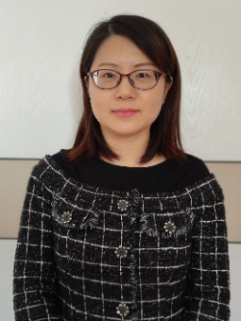
姓名: 张莉曼
职称: 讲师

个人简介
女，安徽濉溪人，厦门大学人类学博士。

专业研究领域
民族社会学；生态人类学

学术论文（选填）
1. 《少数民族流动人口随迁子女教育问题的改善策略》，《中国民族学》（CSSCI），2018年第1期；
2.《长三角地区各民族交融与互嵌式社会结构研究——基于江苏六市的调查》，《北方民族大学学报》（CSSCI扩展版），2022年第3期；
3.《水体污染问题的社会文化机理: 以巢湖为中心的考察》，《湖北民族学院学报》（CSSCI扩展版），2019年第4期。

主要科研项目 （选填）
主持：1.国家民族事务委员会2019年青年项目《新时代长三角城市民族互嵌社会结构研究》（2019-GMC-019）。
参与：1. 2021年国家社会科学基金重点项目“长三角地区少数民族人口流动与民族交往交流交融研究”（21AMZ005）；
2. 2020年江苏省委统战部重点课题《东部沿海地区深化各民族互嵌式社会结构研究》。

讲授课程
人类学概论、社会调查研究方法、国外社会学理论、社区工作。

